Муниципальное бюджетное дошкольное образовательное учреждение

детский сад № 14 «Улыбка»

Проект на тему:

***«Путешествие в город букв и звуков»***

**выполнил:** ***Дмитриенко Андрей***

**Руководитель:** учитель-логопед ***Литвинюк Наталия Владимировна***

г. Богородск

2016 г.

**В мире много разных звуков!!!**

**С – С – С – С - С - так шумит вода**

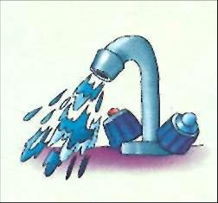  **У – У – У – У – У - воет волк**



**Ж – Ж – Ж – Ж – Ж – жужжит жук**

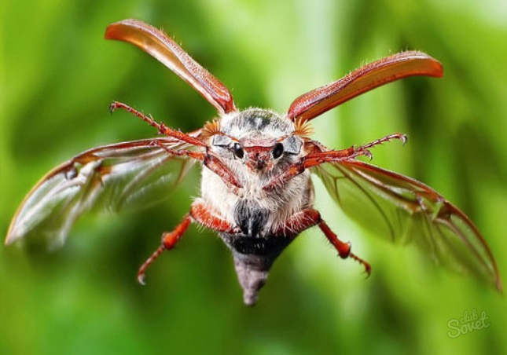

**Звуки мы слышим и говорим!**

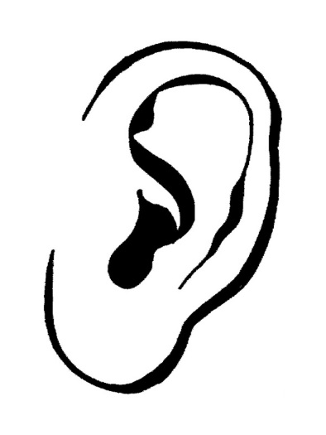

[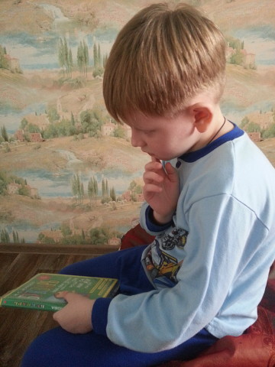](http://ok.ru/dk?cmd=PopLayerPhoto&st.layer.cmd=PopLayerPhotoOuter&st.layer.tfList=-&st.layer.dim=1260e1680&st.layer.type=ATTACHMENT&st.layer.revNav=off&st.layer.limitedUi=false&st.layer.sphotoIds=816565767142&st.layer.showNav=on&st.layer.photoId=816565767142&st.layer.navStartPhotoId=816565767142&st.layer.authorId=461821751014&st.layer.blobIds=0&st.layer.sbd=off&st.layer.time=1457521902183&st.cmd=userMain)

**А что такое буквы?**

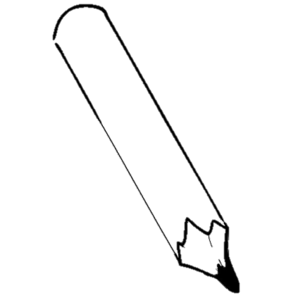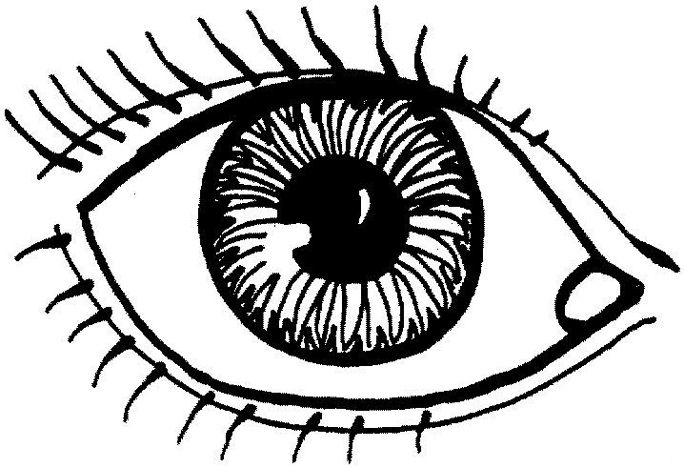 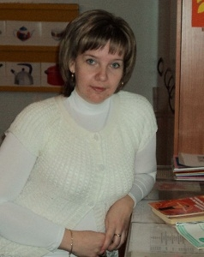

**Буквы мы видим и пишем!**

[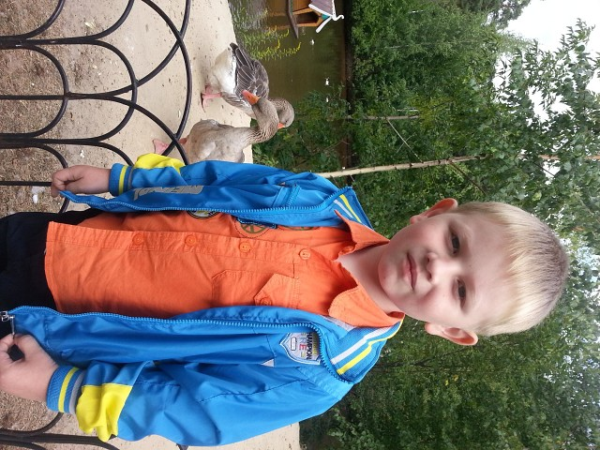](http://ok.ru/dk?cmd=PopLayerPhoto&st.layer.cmd=PopLayerPhotoOuter&st.layer.tfList=-&st.layer.dim=1680e1260&st.layer.type=ATTACHMENT&st.layer.revNav=off&st.layer.limitedUi=false&st.layer.sphotoIds=816565429222&st.layer.showNav=on&st.layer.photoId=816565429222&st.layer.navStartPhotoId=816565429222&st.layer.authorId=461821751014&st.layer.blobIds=0&st.layer.sbd=off&st.layer.time=1457521164672&st.cmd=userMain)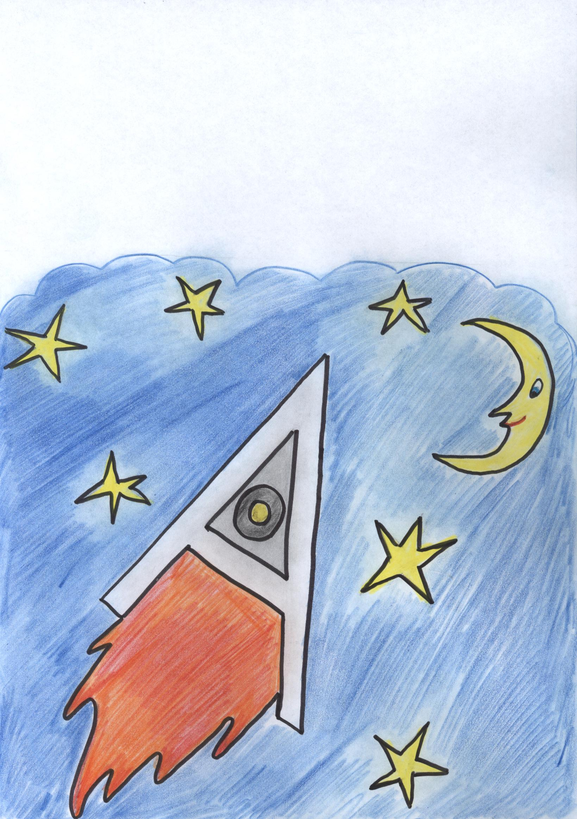

**А** – первая буква, с которой я познакомился. Это моя любимая буква, с неё начинается моё имя - АНДРЕЙ

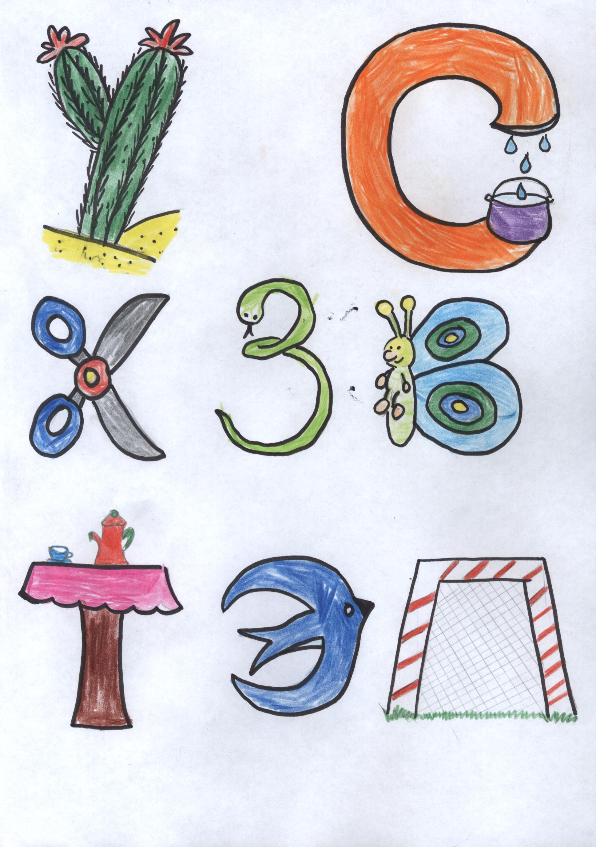

**Каждая буква на что-то похожа. Я люблю придумывать с мамой разные картинки. Это увлекательно и интересно.**

**Чтобы лучше запоминать буквы,**

**Наталия Владимировна и мама**

**придумывают для меня разные игры**

[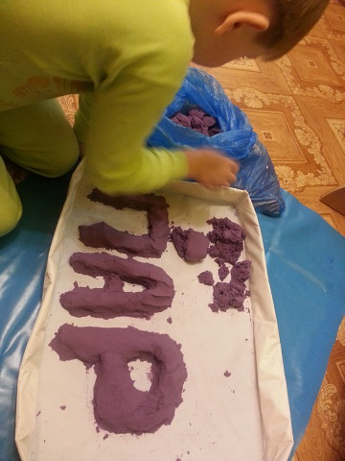](http://ok.ru/dk?cmd=PopLayerPhoto&st.layer.cmd=PopLayerPhotoOuter&st.layer.tfList=-&st.layer.dim=1260e1680&st.layer.type=ATTACHMENT&st.layer.revNav=off&st.layer.limitedUi=false&st.layer.sphotoIds=816565155046&st.layer.showNav=on&st.layer.photoId=816565155046&st.layer.navStartPhotoId=816565155046&st.layer.authorId=461821751014&st.layer.blobIds=0&st.layer.sbd=off&st.layer.time=1457520479874&st.cmd=userGuests)

**Лепка из космического песка**

[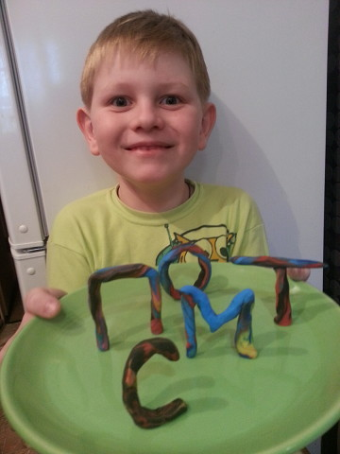](http://ok.ru/dk?cmd=PopLayerPhoto&st.layer.cmd=PopLayerPhotoOuter&st.layer.tfList=-&st.layer.dim=1260e1680&st.layer.type=ATTACHMENT&st.layer.revNav=off&st.layer.limitedUi=false&st.layer.sphotoIds=816565119206&st.layer.showNav=on&st.layer.photoId=816565119206&st.layer.navStartPhotoId=816565119206&st.layer.authorId=461821751014&st.layer.blobIds=0&st.layer.sbd=off&st.layer.time=1457520352288&st.cmd=userGuests)

**Лепка из пластилина**

[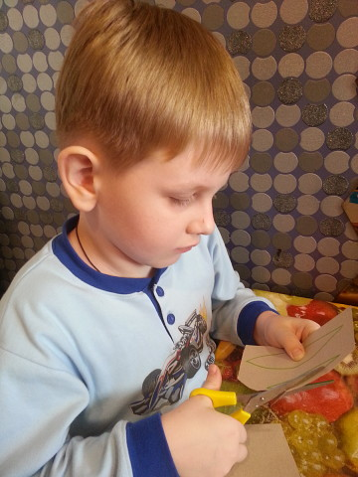](http://ok.ru/dk?cmd=PopLayerPhoto&st.layer.cmd=PopLayerPhotoOuter&st.layer.tfList=-&st.layer.dim=1260e1680&st.layer.type=ATTACHMENT&st.layer.revNav=off&st.layer.limitedUi=false&st.layer.sphotoIds=816565084134&st.layer.showNav=on&st.layer.photoId=816565084134&st.layer.navStartPhotoId=816565084134&st.layer.authorId=461821751014&st.layer.blobIds=0&st.layer.sbd=off&st.layer.time=1457520301950&st.cmd=userGuests)

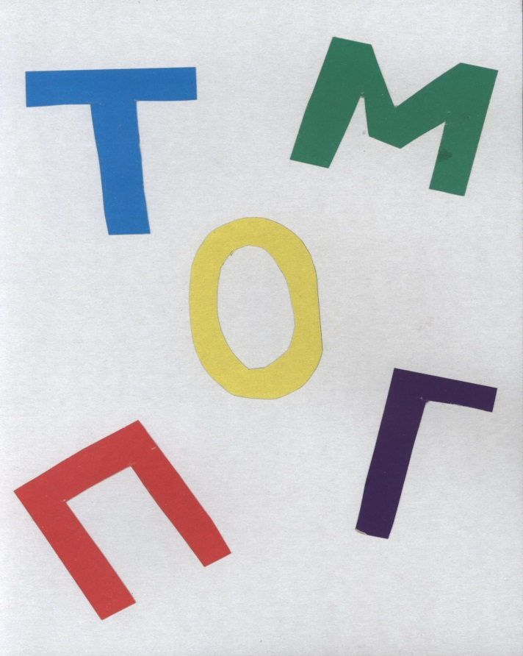

.

**Мне нравится вырезать буквы и выполнять аппликацию**

[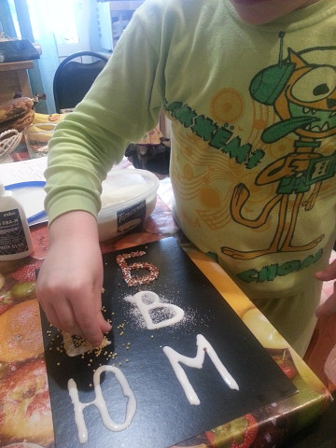](http://ok.ru/dk?cmd=PopLayerPhoto&st.layer.cmd=PopLayerPhotoOuter&st.layer.tfList=-&st.layer.dim=1260e1680&st.layer.type=ATTACHMENT&st.layer.revNav=off&st.layer.limitedUi=false&st.layer.sphotoIds=816565134566&st.layer.showNav=on&st.layer.photoId=816565134566&st.layer.navStartPhotoId=816565134566&st.layer.authorId=461821751014&st.layer.blobIds=0&st.layer.sbd=off&st.layer.time=1457520410648&st.cmd=userMain)

**А ещё я умею делать так!**

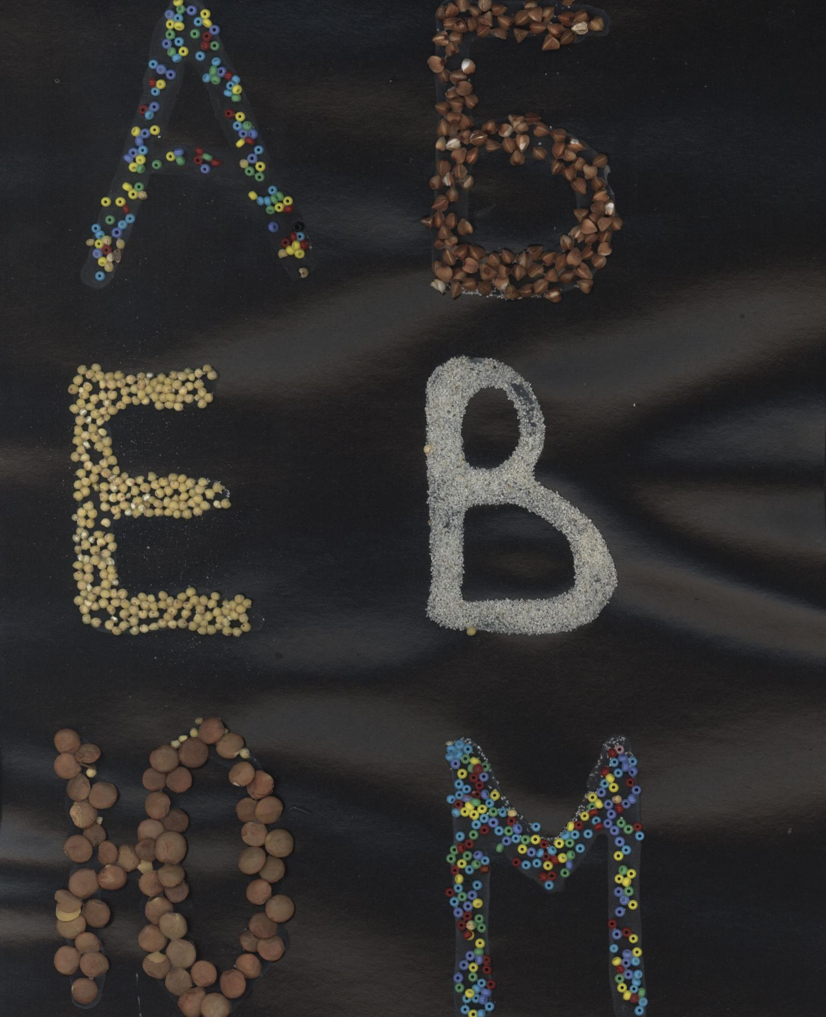

[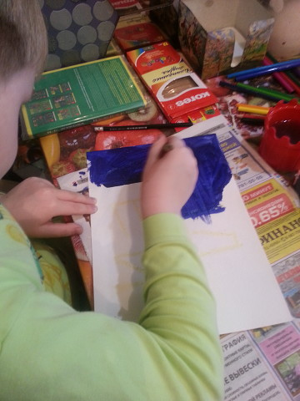](http://ok.ru/dk?cmd=PopLayerPhoto&st.layer.cmd=PopLayerPhotoOuter&st.layer.tfList=-&st.layer.dim=1260e1680&st.layer.type=ATTACHMENT&st.layer.revNav=off&st.layer.limitedUi=false&st.layer.sphotoIds=816565141734&st.layer.showNav=on&st.layer.photoId=816565141734&st.layer.navStartPhotoId=816565141734&st.layer.authorId=461821751014&st.layer.blobIds=0&st.layer.sbd=off&st.layer.time=1457520430523&st.cmd=userMain) [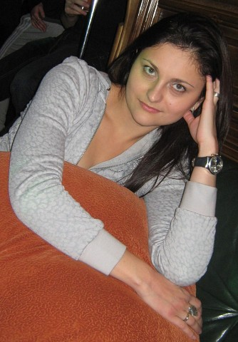](http://ok.ru/dk?cmd=PopLayerPhoto&st.layer.cmd=PopLayerPhotoOuter&st.layer.tfList=-&st.layer.dim=713e1024&st.layer.type=ATTACHMENT&st.layer.revNav=off&st.layer.limitedUi=false&st.layer.sphotoIds=816565626342&st.layer.showNav=on&st.layer.photoId=816565626342&st.layer.navStartPhotoId=816565626342&st.layer.authorId=461821751014&st.layer.blobIds=0&st.layer.sbd=off&st.layer.time=1457521642986&st.cmd=userMain)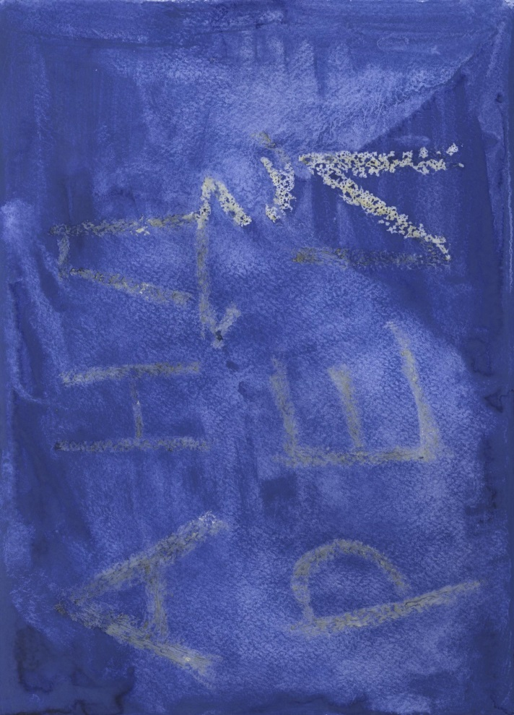

Мама рисует свечкой, а я - акварелью!

**Я научился различать гласные и согласные звуки!**

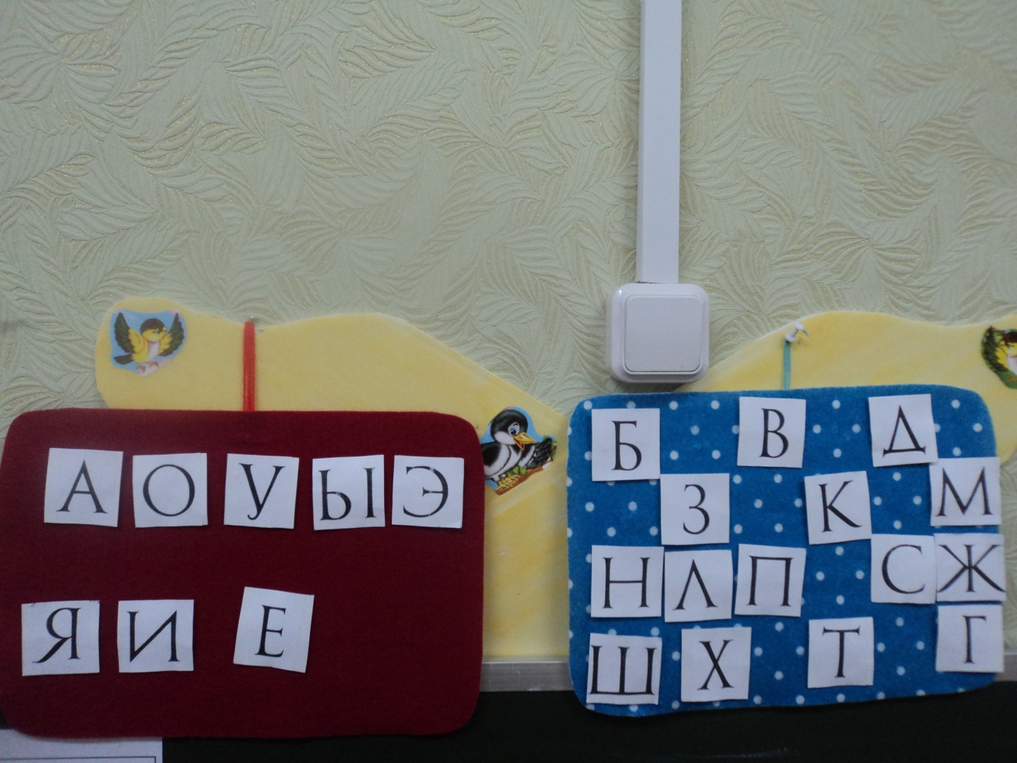

**Согласные звуки бывают**

**твёрдыми ( как камень) и мягкими (как подушечка)**

[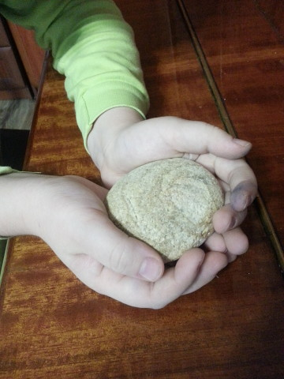](http://ok.ru/dk?cmd=PopLayerPhoto&st.layer.cmd=PopLayerPhotoOuter&st.layer.tfList=-&st.layer.dim=1260e1680&st.layer.type=ATTACHMENT&st.layer.revNav=off&st.layer.limitedUi=false&st.layer.sphotoIds=816565130214&st.layer.showNav=on&st.layer.photoId=816565130214&st.layer.navStartPhotoId=816565130214&st.layer.authorId=461821751014&st.layer.blobIds=0&st.layer.sbd=off&st.layer.time=1457520394637&st.cmd=userMain) [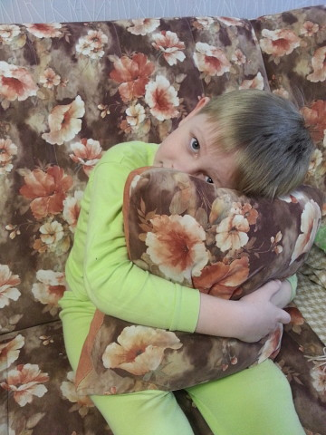](http://ok.ru/dk?cmd=PopLayerPhoto&st.layer.cmd=PopLayerPhotoOuter&st.layer.tfList=-&st.layer.dim=1260e1680&st.layer.type=ATTACHMENT&st.layer.revNav=off&st.layer.limitedUi=false&st.layer.sphotoIds=816565125094&st.layer.showNav=on&st.layer.photoId=816565125094&st.layer.navStartPhotoId=816565125094&st.layer.authorId=461821751014&st.layer.blobIds=0&st.layer.sbd=off&st.layer.time=1457520372371&st.cmd=userMain)

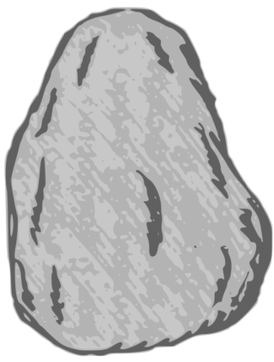

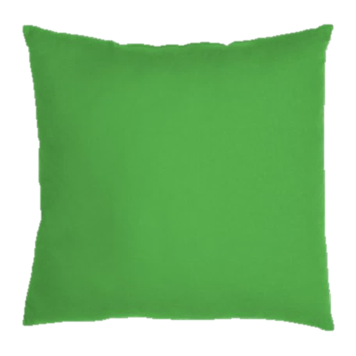

**Согласные звуки бывают**

**звонкими и глухими.**

[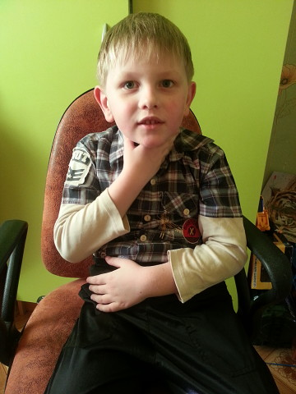](http://ok.ru/dk?cmd=PopLayerPhoto&st.layer.cmd=PopLayerPhotoOuter&st.layer.tfList=-&st.layer.dim=1260e1680&st.layer.type=ATTACHMENT&st.layer.revNav=off&st.layer.limitedUi=false&st.layer.sphotoIds=816656365542&st.layer.showNav=on&st.layer.photoId=816656365542&st.layer.navStartPhotoId=816656365542&st.layer.authorId=461821751014&st.layer.blobIds=0&st.layer.sbd=off&st.layer.time=1457783376650&st.cmd=userMain) [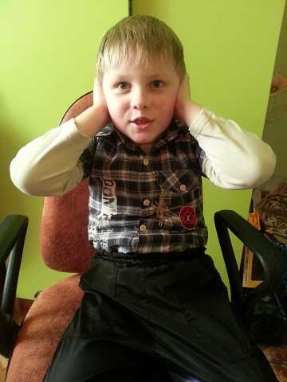](http://ok.ru/dk?cmd=PopLayerPhoto&st.layer.cmd=PopLayerPhotoOuter&st.layer.tfList=-&st.layer.dim=1260e1680&st.layer.type=ATTACHMENT&st.layer.revNav=off&st.layer.limitedUi=false&st.layer.sphotoIds=816656397798&st.layer.showNav=on&st.layer.photoId=816656397798&st.layer.navStartPhotoId=816656397798&st.layer.authorId=461821751014&st.layer.blobIds=0&st.layer.sbd=off&st.layer.time=1457783401665&st.cmd=userMain)





**Гласные звуки бывают ударные и безударные.**

http://subject.com.ua/lesson/work/4klas/4klas.files/image037.jpg

**Чтобы определить ударение,**

**я превращаюсь в Незнайку**

**и про всё спрашиваю: « Это …?»**



**Про каждый звук я теперь могу рассказать по схеме**

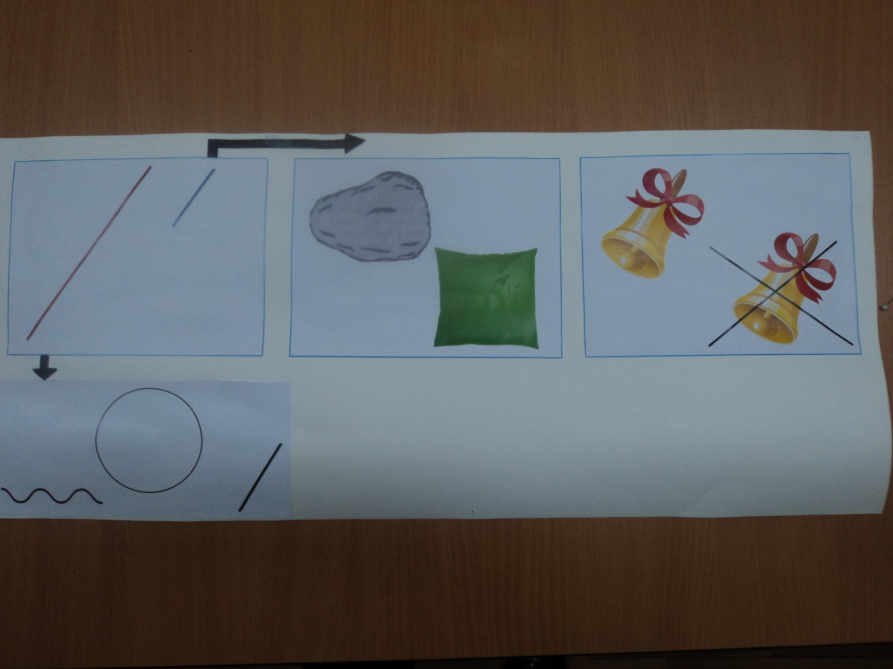

**Я люблю выкладывать буквы на кассе и читать получившиеся слоги и слова**

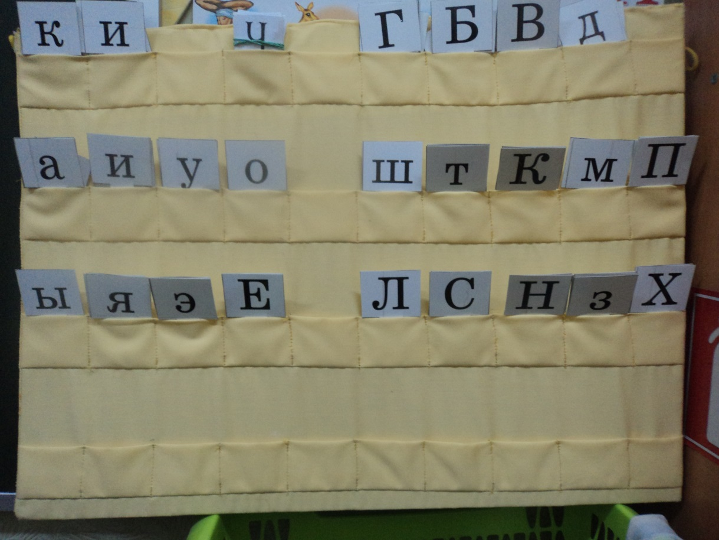

[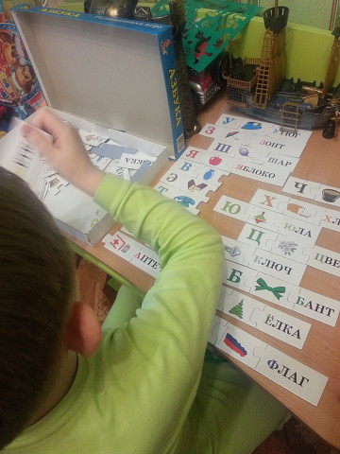](http://ok.ru/dk?cmd=PopLayerPhoto&st.layer.cmd=PopLayerPhotoOuter&st.layer.tfList=-&st.layer.dim=1260e1680&st.layer.type=ATTACHMENT&st.layer.revNav=off&st.layer.limitedUi=false&st.layer.sphotoIds=816565149414&st.layer.showNav=on&st.layer.photoId=816565149414&st.layer.navStartPhotoId=816565149414&st.layer.authorId=461821751014&st.layer.blobIds=0&st.layer.sbd=off&st.layer.time=1457520462058&st.cmd=userMain)

***Я умею делить слова на слоги:***

**«Сколько в слове гласных, столько и слогов.**

**Это знает каждый из учеников!»**

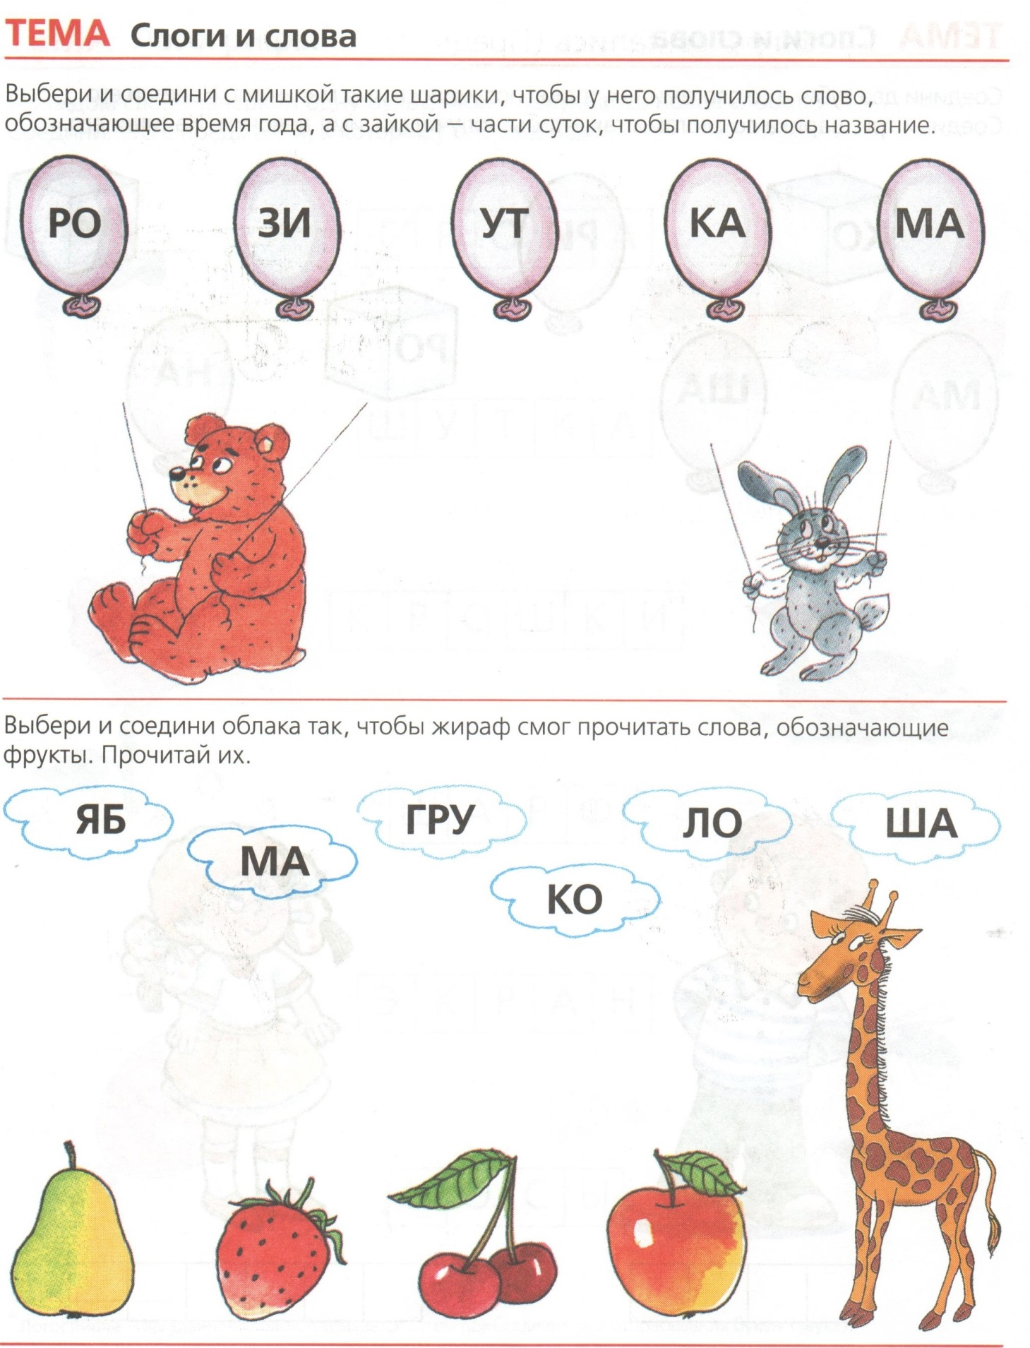

**Когда слова дружатся, они образуют предложение.**

**Предложение всегда пишется с большой буквы**

**и в конце ставится точка-замочек.**

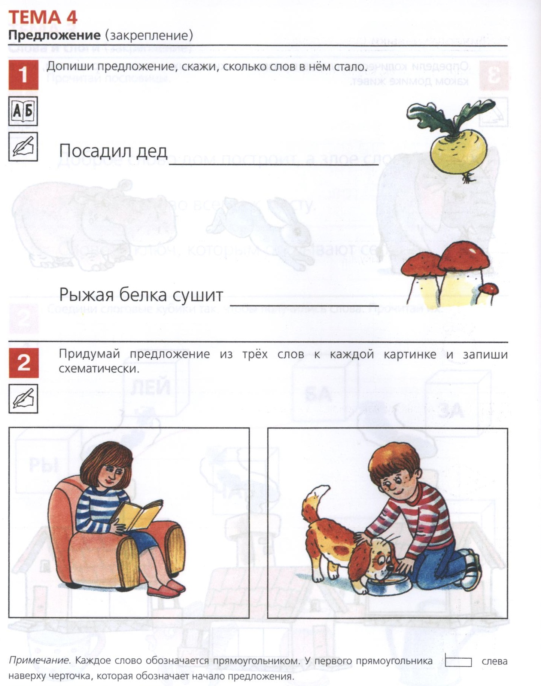

**Сейчас я часто читаю, играю с буквами.**

**Спасибо моей маме и**

**учителю-логопеду Наталии Владимировне!**

